1-3КФ. 28.04.2020г.
Все вопросы по по эл.почте Buh0509@mail.ru тел.89831615111 Viber /Whats
Тема: Баскетбол
2. ТЕХНИКА ИГРЫ
В баскетболе применяются разнообразные приемы, которые в зависимости от техники выполнения классифицируются по разделам и группам на основании сходных признаков.
Различают технику игры в нападении и в защите. Каждый из этих разделов состоит из приемов, которые, в свою очередь, разделяются на способы, выполняемые в различных условиях (на месте, в движении, в прыжке).
Техника выполнения отдельных способов передач, бросков, ведения и др. постоянно изменяется с развитием игры. В настоящее время увеличивается быстрота, совершенствуется точность выполнения приемов.
2. 1. Техника игры в нападении.
В нападении применяются следующие приемы: передвижение, прыжки, остановки и повороты, ловля и передача мяча, броски в корзину, ведение мяча и финты.
2.1.1. Передвижение, прыжки, остановки и повороты.
Эта группа приемов имеет большое значение для ведения игры. Но, прежде чем раскрывать способы их выполнения, необходимо остановиться на исходном положении баскетболиста (стойке), из которого он начинает действовать.
Перед выполнением любого приема баскетболист занимает наиболее устойчивое положение, в котором ноги согнуты, ступни расставлены параллельно на ширину плеч или одна выставлена вперед, туловище слегка наклонено, тяжесть тела распределена равномерно на обеих ногах, руки согнуты перед туловищем.
Большое значение в технике выполнения различных приемов
игры с мячом имеет держание мяча (рис. 1). При бросках двумя руками не следует касаться мяча всей площадью ладоней, мяч
нужно удерживать кончиками пальцев (рис. 2), что позволит лучше управлять мячом и добиваться большей точности попадания.
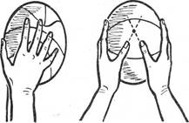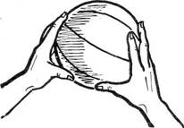
Рис 1. Способы держания меча. Рис 2. расположение пальцев на
на ловле при бросках двумя руками

Передвижение осуществляется, как правило, бегом по коротким отрезкам. Во время бега баскетболист ставит ногу на всю стопу или перекатом с пятки на носок, значительно сгибая обе ноги. При ускорениях бег выполняется коротким шагом, нога ставится на переднюю часть стопы.
Прыжки выполняются толчком двумя ногами (с места и в движении) и одной (в движении). Для выполнения прыжков в движении баскетболист последний шаг делает шире. При прыжке толчком одной ноги он резко выносит маховую ногу, согнутую в колене, вверх, а при прыжке толчком двумя ногами подставляет маховую ногу к опорной и одновременно отталкивается двумя ногами вверх. Перед толчком ноги всегда согнуты. Важно отталкиваться быстро и энергично. Прыжки в длину применяются значительно реже.
Остановки выполняются прыжком и двумя шагами. В первом случае перед остановкой игрок, оттолкнувшись одной ногой, делает невысокий прыжок вперед, наклоняет туловище назад и приземляется на обе ноги или на одну. При остановке двумя шагами баскетболист, удлиняя последние два шага, сильно сгибает опорную ногу. Тяжесть тела он старается перенести назад, вынося вперед при втором шаге почти прямую ногу. Умение внезапно останавливаться, не делая более двух шагов, определяется правилами игры и тактическими соображениями.
Повороты выполняются с мячом и без мяча, в опорном положении и в воздухе. Повороты с мячом согласно правилам игры можно выполнять стоя на одной ноге и отталкиваясь другой. Они позволяют игроку с мячом уйти из-под контроля противника, изменить направление атаки или обыграть защитника. Повороты выполняются вперед и назад из различных исходных положений по отношению к противнику, на любое количество градусов, на впереди и сзади стоящей ноге.
Наиболее часто применяются повороты вперед и назад на сзади стоящей ноге на 180° (рис. 3), а также повороты вперед и назад на впереди стоящей ноге на 180° (рис. 4).
2.1.2. Ловля мяча.
Ловля мяча выполняется одной рукой и двумя руками на различной высоте (выше головы, на уровне груди, пояса и ниже), в различных условиях (на месте, в движении, в прыжке). Кроме того, в игре приходится ловить мяч, катящийся по площадке и отскочивший от нее, без сопротивления и с сопротивлением противника. Наиболее надежна ловля мяча двумя руками.
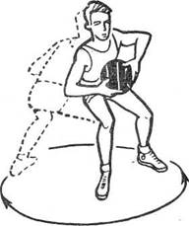

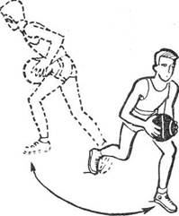

Ловля мяча, летящего на средней высоте . Этот способ ловли встречается чаще других. Техника его состоит в том, что игрок выставляет навстречу летящему мячу выпрямленные, слегка расслабленные руки с кистями, раскрытыми в виде воронки. В момент соприкосновения пальцев с мячом он сгибает руки, обхватывает мяч с двух сторон и
Рис 3. Поворот на сзади стоящей ноге | Рис 4. Поворот на впереди стоящей ноге

подтягивает к туловищу, занимая исходное положение для последующих действий.
Ловля мяча, летящего высоко . Техника ловли зависит от высоты полета и крутизны траектории. Если мяч летит с крутой траекторией или падает сверху вниз (после отскока от щита), то руки вытягиваются вверх, кисти раскрываются и разгибаются. Если мяч летит по более прямой траектории, то руки поднимаются вверх-вперед или вперед-в сторону (мяч летит в стороне), кисти раскрыты, ладони обращены вперед. Во всех случаях, как только мяч касается пальцев, руки для амортизации отводятся назад, захватывают мяч и опускаются вниз.
Сложнее всего ловля мяча одной рукой. Она применяется, когда мяч летит очень высоко, в стороне от игрока или катится по площадке. Общие принципы техники ловли одной рукой те же, что и ловли двумя руками. Различают ловлю мяча одной рукой с поддержкой (мяч, остановленный одной рукой, другая рука подхватывает снизу) и без поддержки.
2.1 3. Передачи мяча.
В баскетболе применяются различные способы передач мяча партнеру. Их можно разделить на две большие группы: передачи двумя руками и передачи одной рукой.
Передачи мяча выполняются без отскока и с отскоком от площадки, с места, в движении, с прыжком, с прыжком и поворотом в воздухе, при встречном передвижении игроку, двигающемуся впереди, с низкой и высокой траекторией. Точность, и своевременность передач — необходимое условие их выполнения. Решающее значение в технике передач имеет активное движение кистью.
Передачи мяча двумя руками выполняются от груди,
сверху и снизу.
Передача двумя руками от груди (рис.5) —основной способ взаимодействия с партнером на коротком и среднем расстоянии. Для выполнения этой передачи игрок, заняв стойку для игры, держит мяч двумя руками перед грудью. При этом большие пальцы направлены друг к другу, остальные — вверх-вперед. Руки согнуты, локти обращены вниз. Для выполнения замаха руки с мячом описывают небольшое кругообразное движение вниз-назад-вверх, кисти разгибаются. Затем руки резко выпрямляются, толкая мяч от груди в направлении цели. Бросок заканчивается активным сгибанием кистей и разгибанием ног.
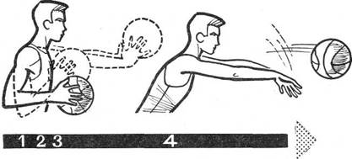
Рис 5. Передача мяча двумя руками от груди

Передача двумя руками сверху (рис. 6) применяется в тех случаях, когда противник находится близко от передающего. В исходном положении игрок держит мяч вверху, руки слегка согнуты, ноги на ширине плеч согнуты и расставлены параллельно или одна впереди. Для выполнения передачи игрок делает небольшой замах назад, затем, разгибая ноги, активным движением рук вперед с захлестывающим движением кистей направляет мяч партнеру.
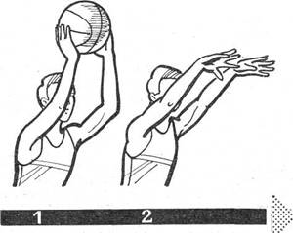

Рис 6. Передача мяча двумя руками сверху.

Передача двумя руками снизу применяется, когда противник находится близко и мешает сделать передачу сверху или когда у
нападающего нет времени для применения другого способа. В исходном положении игрок держит мяч двумя руками перед собой. Делая замах, он отводит руки с мячом назад к бедру сзади стоящей ноги. Затем маховым движением рук вперед с одновременным шагом сзади стоящей ноги игрок посылает мяч в нужном направлении, делая активное движение кистями в момент, когда руки доходят до уровня пояса. Этим способом мяч передается на короткое расстояние непосредственно из рук в руки.
Передачи мяча одной рукой выполняются: от плеча, сверху (крюк), снизу, сбоку.
Передача мяча одной рукой от плеча выполняется быстро и на любое расстояние. Из исходной стойки игрок, поддерживая мяч левой рукой, переводит его на раскрытую правую ладонь (при передаче справа) к правому плечу. Одновременно он поворачивает в ту же сторону туловище и сгибает ноги. Закончив замах, отпускает левую руку и, выпрямляя правую, с захлестывающим движением кисти и поворотом туловища направляет мяч к цели. При этом он разгибает ноги. Если мяч нужно передать на дальнее расстояние, то рука с мячом при замахе отводится над плечом дальше назад, а сзади стоящая нога при выпуске мяча из рук резким толчком выносится вперед.
Передача мяча одной рукой сверху (крюком) применяется, когда противник подошел близко и поднял руки. Для выполнения этой передачи правой рукой игрок, повернувшись левым боком к противнику, опускает руки с мячом вниз-вправо, сгибает ноги и переводит мяч на правую руку, которая,, описывая круг, продолжает движение вниз-в сторону-вверх. Когда рука с мячом достигнет вертикального положения, игрок^ сделав заключительное движение кистью, бросает мяч и переносит тяжесть тела на левую ногу.
2.1.4. Броски в корзину.
Окончательные усилия нападающей команды направлены на то, чтобы одному из игроков создать условия для броска в корзину. От точности бросков зависит исход игры. В современном баскетболе команда в среднем 65—70 раз бросает мяч в корзину противника.
Броски выполняются с коротких (до 3 м), средних (3—7 м) и дальних (свыше 7 м) дистанций. Если игрок находится напротив корзины или недалеко от лицевой линии, то ему целесообразно бросать мяч непосредственно в корзину. Если же он расположен по отношению к щиту под углом 15—45°, то лучше бросать мяч в корзину с отскоком от щита.
Броски в корзину выполняются одной и двумя руками. Среди бросков двумя руками различают бросок от груди, сверху и снизу (в движении). Броски одной рукой - от плеча, сверху, крюком и снизу. Последнее время все чаще применяются броски сверху вниз и добивание мяча. Все броски могут выполняться с места, в движении, в прыжке, с поворотом стоя спиной к корзине и в прыжке с поворотом в воздухе. Точность попадания зависит от правильности держания мяча и движения рук (руки), от выпуска мяча в наивысшей точке и активности движения кистью в заключительной фазе броска.
Бросок одной рукой от плеча часто применяется в современном баскетболе при атаке корзины с дальних и близких дистанций. При атаке с дальних дистанций бросок выполняется в опорном положении. Перед броском согнутые ноги ставятся параллельно или одна нога выставляется вперед (правая при броске правой рукой), мяч выносится к плечу двумя руками и, когда он окажется над плечом, поддерживающая рука опускается. Затем ноги разгибаются, рука с мячом выпрямляется вверх и активным движением кисти мяч направляется в корзину.
Рис 7. Бросок в корзину одной рукой от плеча в движении.

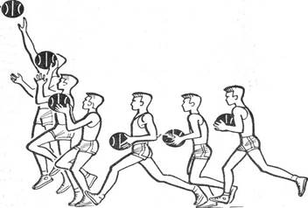
При атаке корзины с близкой дистанции, как правило, применяется бросок от плеча после ловли мяча в движении или после ведения. Поймав мяч при шаге правой ногой (бросок правой рукой), игрок делает шаг левой и поднимает мяч вверх, перенося его на бросающую руку. Затем он энергично отталкивается левой ногой вверх, руку с мячом выпрямляет и кистью направляет мяч в корзину. Маховую ногу, согнутую в колене после толчкового движения, игрок свободно опускает вниз, приземляясь на толчковую ногу (рис. 7).
Бросок одной рукой сверху в прыжке в настоящее время стал основным способом атаки корзины с различных дистанций. Он выполняется с места и в движении. При выполнении броска в прыжке с места игрок, стоя в исходном положении (ноги на ширине плеч), поднимает мяч вверх, переводит его на бросающую руку, прыгает вверх и, достигнув высшей точки полета, активным движением кисти направляет мяч в цель. Техника выполнения этого броска осложняется переходом в исходное положение после ведения или ловли мяча в движении, Поймав мяч, игрок делает стопорящий шаг одной ногой, затем приставляет другую ногу и прыгает вверх. Очень важно бросать мяч быстро, выпускать его в наиболее высшей точке активным движением кисти, стараясь возможно меньше выносить руку с мячом вперед. Чтобы обыграть высокого защитника при этом броске, следует сильно отклонить туловище назад, чтобы затруднить блокирование мяча.
Бросок одной рукой крюком труден, но весьма эффективен против активного противодействия противника. Мяч, брошенный этим способом, трудно перехватить, так как он выпускается в высокой точке и на далеком расстоянии от защитника.
Различают два варианта броска:
а) располагаясь боком к цели, игрок опускает руки с мячом вниз, перекладывает его на бросающую руку, которая продолжает движение в сторону-вверх. Одновременно с замахом он, согнув в колене правую ногу (при броске справа), выносит ее вперед-вверх, левой отталкивается вверх, а когда прямая рука окажется над головой, выпускает мяч;
б) то же, но, прежде чем выпустить мяч, игрок поворачивает туловище к цели, а замах выполняет прямой рукой вниз-назад-вверх. На рис. 8 показан бросок крюком с поворотом.
Бросок одной рукой снизу применяется с близких дистанций в движении против защитника, блокирующего мяч сверху. Для этого игрок, сделав последний шаг, прыгает вверх-вперед в момент достижения наивысшей точки выпускает мяч с руки, которая кратчайшим путем поднимается снизу вверх (рис. 9). После этого он приземляется на маховую ногу. Этот бросок можно выполнить с затяжным прыжком с согнутыми ногами.
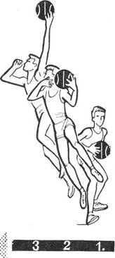

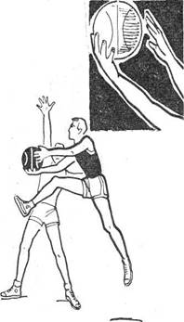

Рис 8. Бросок в корзину крюком с поворотом. | Рис 9. Бросок в корзину одной рукой снизу.

Бросок двумя руками сверху выполняется аналогично броску одной рукой. Различие состоит в том, что мяч поднимается над головой обеими руками, согнутыми в локтевых суставах, кисти обхватывают мяч так, что большие пальцы направлены друг к другу, а остальные вверх.
Бросок двумя руками снизу в ходе игры чаще всего выполняется при стремительных проходах под щит. Техника его выполнения не отличается от техники броска одной рукой снизу, только мяч выпускается двумя руками.
Добивание мяча выполняется одной (двумя) руками в прыжке, после того как мяч отскакивает от щита или пролетает вблизи корзины. Прыгнув вверх, игрок принимает мяч на раскрытую кисть руки, слегка согнутой в локте, и толкает его в корзину. Броски сверху вниз и добивание мяча имеют большое значение во время активной борьбы с противником под щитом.
2.1.5. Ведение мяча.
Ведение мяча - прием (классификация ведения мяча представлена на рис.10), дающий возможность игроку двигаться с мячом по площадке с большим диапазоном скоростей и в любом направлении.
Ведение позволяет уйти от плотно опекающего защитника, выйти с мячом из-под щита после успешной борьбы за отскок и организовать стремительную контратаку. С помощью ведения можно поставить заслон партнеру или, наконец, отвлечь на время соперника, опекающего партнера, чтобы затем передать ему мяч для атаки.
Во всех остальных случаях злоупотреблять ведением не следует, чтобы не снижать быстроту контратак и не нарушать ритма игры. Ведение осуществляется последовательными мягкими толчками мяча одной рукой (или поочередно правой и левой) вниз-вперед несколько в сторону от ступней.
Основные движения выполняют локтевой и лучезапястный суставы. Ноги необходимо сгибать, чтобы сохранять положение равновесия и быстро изменять направления движения. Туловище слегка подают вперед; плечо и рука, свободная от мяча, должны не допускать соперника к мячу (но не отталкивать его!).
Для ведения характерна синхронность чередования шагов и движений руки, контратакующей с мячом. Игрок, продвигаясь таким образом, должен в то же время следить за расположением партнеров и соперников и ориентироваться на щит. Целесообразно периодически переключать зрительный контроль с мяча на поле и обратно (рис. 11). Баскетболист при ведении обязан одинаково хорошо владеть правой и левой рукой.
Обводка с изменением скорости. К неожиданным изменениям скорости ведения мяча прибегают для того, чтобы оторваться от защитника. Скорость ведения зависит прежде всего от высоты отскока мяча от площадки и угла, под которым он направляется к площадке. Чем выше отскок и меньше его угол (в рациональных пределах), тем больше скорость продвижения. При отскоке, низком и близком к вертикальному, ведение замедляется и может вообще выполняться на месте.
Обводка с изменением направления . Ее используют главным образом для обводки соперника и проходов для атаки кольца. Изменяют направление таким образом: кисть накладывают на различные точки боковой поверхности мяча и выпрямляют руку в нужном направлении. Используют также обводку с изменением высоты отскока и с поворотами и переводами мяча.
Широко используется также способ обводки соперника с переводом мяча с одной руки на другую, скрытно, за спиной или под ногой (рис 12).
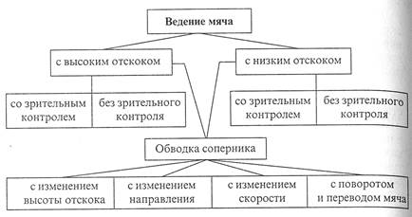
Рис 10. Классификация ведения мяча.

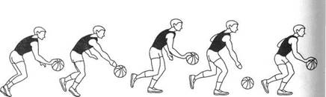
Рис 11. Ведение мяча.

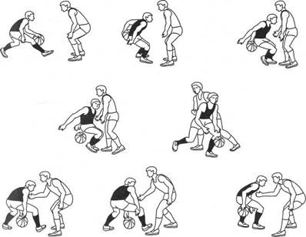
Рис 12. Способы обводки соперника.

2.1 6. Финты.
Финт — это сложное действие, состоящее из нескольких приемов игры. Применяя различные приемы в определенном сочетании, нападающий стремится уйти от защитника или обыграть его в единоборстве. Выполнение финтов — это тонкое искусство, основанное на быстроте действий, умении быстро переключаться с одного движения на другое и чувстве равновесия.
В технике выполнения финтов различают начальное — ложное— движение и заключительное — истинное. Ложное движение нужно выполнять так, чтобы противник принял его за истинное и сделал соответствующее защитное движение. Вторую часть действия следует выполнять в другом направлении и значительно Финты выполняются комплексными движениями рук, ног, туловища и головы, на месте и в движении, без мяча и с мячом. Финты без мяча применяются для освобождения от плотной опеки защитника. Для этого нападающий неожиданно изменяет скорость передвижения, якобы уходит в одну сторону и тут же делает резкое ускорение в противоположном направлении, неожиданно останавливается после быстрого бега, поворачивается и т. п.
Финты с мячом разнообразнее. Они применяются для беспрепятственного выполнения передач, бросков в корзину и ведения мяча.
Классификация финтов еще недостаточно разработана, ниже приводятся финты, наиболее часто встречающиеся в игре.
Финт с имитацией передачи мяча . Нападающий выполняет движение как бы для передачи влево (вправо), но, не закончив его, быстро передает мяч в другом направлении. Первое движение (ложное) сопровождается соответствующей мимикой и взглядом. После ложной передачи может последовать и бросок в корзину, если представится такая возможность.
Финты с имитацией броска в корзину . Нападающий движением рук, головы и мимикой показывает, что будет бросать мяч в корзину. Когда защитник поднимет руки для блокировки мяча, нападающий переходит на ведение под руками противника. Этот финт можно выполнять и в прыжке. Например: якобы решив бросить мяч в прыжке, нападающий в воздухе передает мяч своему партнеру; будто бы предприняв бросок в прыжке одной рукой сверху, нападающий бросает мяч одной рукой снизу и т. п.
Финты с имитацией перехода на ведение . Нападающий делает выпад вперед- в сторону, будто собирается в этом направлении обвести защитника. Как только последний перенесет тяжесть тела в этом направлении, нападающий резко отталкивается выставленной вперед ногой и, изменив направление, переходит на ведение с другой стороны защитника. После первого ложного движения можно передать мяч или бросить в корзину.
Повторный финт состоит из нескольких повторений однотипных движений. На рис. 13 игрок выполняет финт с имитацией обводки справа с повторным проходом в этом же направлении после некоторой паузы. Сложнее других финты в движении, выполняемые в сочетании с ведением путем изменения направления, ложных движений туловищем, смены рук и т.п.
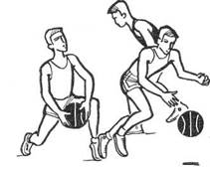

Рис 13. Двойной финт с проходом.

